ALCALDÍA DE PASTO INSTALÓ COMITÉ DE GARANTÍAS Y SEGUIMIENTO ELECTORAL MUNICIPAL PARA ELECCIONES PRESIDENCIALES 2018

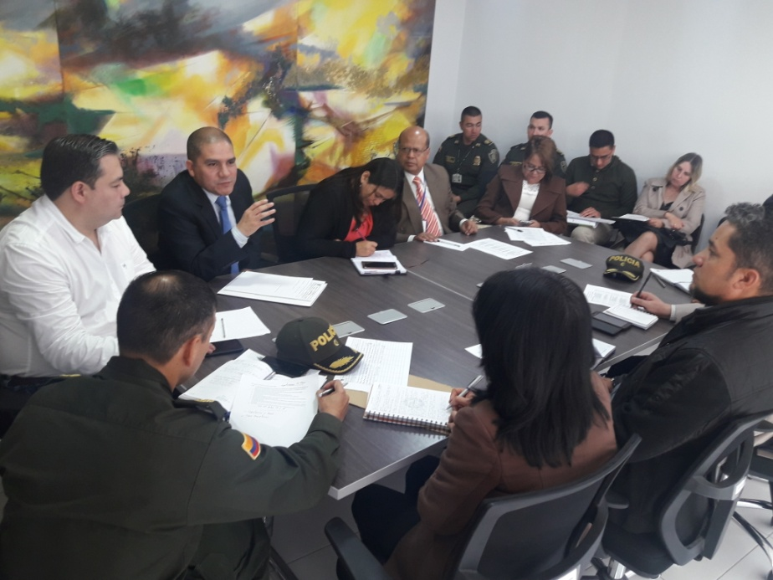

La Alcaldía de Pasto a través de la Secretaría de Gobierno, llevó a cabo el primer Comité Municipal de Garantías y Seguimiento Electoral, con el fin de coordinar con las diferentes instituciones, el diseño e implementación de herramientas eficientes en materia electoral que garanticen el normal desarrollo de las próximas a elecciones presidenciales.

El Subsecretario de Justicia y Seguridad, Gerardo Esteban Dávila, manifestó que el balance de este comité fue muy positivo, porque contó con la presencia de todos los actores garantes de este proceso: Policía Nacional, Ejército, Personería Municipal, Procuraduría, Fiscalía general de la nación, Secretaría de Tránsito, Dirección de Espacio Público, la Misión de Observación Electoral entre otros.

“En este comité la Registraduría Especial del Estado Civil, ha dado información precisa, en primer lugar, habrá 44 puestos urbanos ubicados en el municipio de Pasto y 38 puestos rurales, esto para un total de 763 mesas de votación. Y segundo, los días 15,16 y 17 de mayo del año en curso, se realizará una capacitación para todas las personas designadas como jurados de votación y testigos electorales” puntualizó el funcionario.

De la misma manera, indicó que estarán habilitadas las líneas de la URIEL de la Fiscalía y adicionalmente, la Misión de Observación Electoral ha puesto a disposición el número de contacto 315-266-2121, la línea nacional 01-8000-11-21-01 y el portal web: www.pilasconelvoto.com para que la comunidad pueda realizar todo tipo de denuncias en materia de delitos electorales.

Por su parte, el Teniente Coronel Gerber Benavides Valderrama, Subcomandante de la Policía Metropolitana, dijo, que la intención de la Policía Metropolitana es atender todos los requerimientos en materia de seguridad tanto en los puestos de votación, como en los llamados centros de poder y en el tema de material electoral.

“Todo el mecanismo institucional va a estar concentrado en este evento de primer nivel, vamos a cubrir el 100% de los puntos de votación, en la zona urbana se cubrirá con Policía y en la zona rural con Ejército Nacional; se contará aproximadamente con 1.400 unidades de policía para tener unas elecciones seguras y hacemos la invitación a la comunidad para que ejerzan su derecho al voto, estas elecciones van a tener acompañamiento por parte de todas las autoridades y se garantiza que será de la mejor manera” indicó Benavides Valderrama.

El Subsecretario de Justicia y Seguridad comunicó que el próximo viernes 18 de mayo del año en curso, se realizará el segundo Comité Municipal de Garantías y Seguimiento electoral, donde se convocará masivamente a los representantes Municipales de los candidatos que aspiran a la Presidencia de la República de Colombia.

Finalmente, hizo la invitación a la comunidad a conocer el decreto Municipal 0138 expedido el 8 de mayo de 2018, "por el cual se reglamenta la propaganda electoral de la que pueden hacer uso los partidos y movimientos políticos con personería jurídica los movimientos sociales y grupos significativos de ciudadanos, en las elecciones que se llevarán a cabo el 27 de mayo de 2018".

El decreto 0138 se encuentra disponible en el siguiente link:

http://www.pasto.gov.co/index.php/decretos/decretos-2018?download=11726:dec-0138-08-may-2018

Información: Subsecretario de Justicia y Seguridad, Gerardo Esteban Dávila. Celular: 3016502887
Somos constructores de paz

SECRETARÍA DE TRÁNSITO Y TRANSPORTE AVANZA CON LABORES DE SEÑALIZACIÓN E INSTALACIÓN DE DISPOSITIVOS DE SEGURIDAD

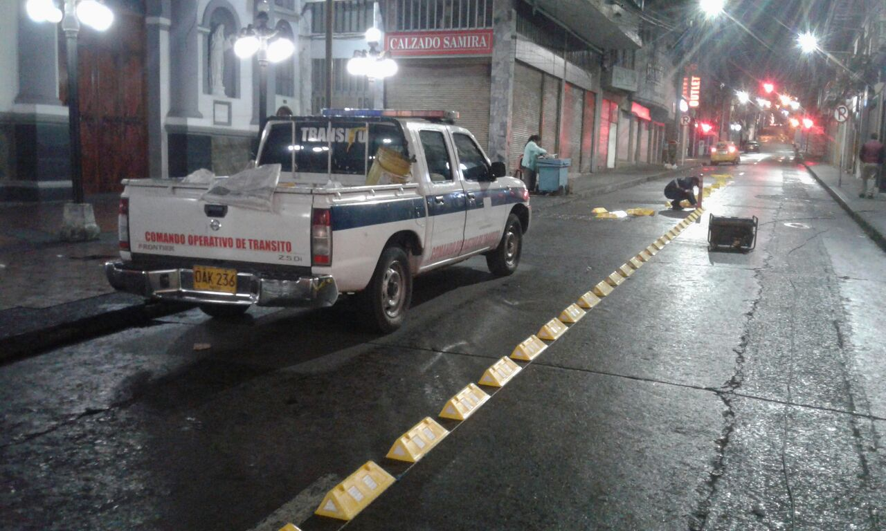

La Alcaldía de Pasto, a través de la Secretaría de Tránsito y Transporte y la Subsecretaría de Movilidad, continúa con las labores de señalización, demarcación e instalación de dispositivos de seguridad en diversos sectores del municipio con el objetivo de contribuir al mejoramiento de la movilidad.

El subsecretario de Movilidad Luis Armando Merino Chamorro señaló que dichas labores se adelantaron en la carrera 24, entre calles, centro de la ciudad, donde fueron instalados canalizadores de tráfico (tipo bordillos traspasables) para garantizar la seguridad vial y minimizar los riesgos que desencadenan los accidentes de tránsito.

“Después de adelantar los correspondientes estudios podemos obtener un diagnóstico que nos permite identificar los puntos más críticos en materia de movilidad, y de esa manera definir cuál el tipo de intervención o alternativa de solución más indicados para contrarrestar el problema que se esté presentando”, precisó el funcionario.

Explicó que los trabajos de instalación de estos elementos, así como las labores de señalización y demarcación, continuarán desarrollándose en la zona céntrica y luego se extenderán a otros puntos de la capital nariñense.

Por su parte el taxista Vicente Cabrera dijo que con este tipo de dispositivos los conductores mejoran su comportamiento en la vía, pues se previene el exceso de velocidad o imprudencias como adelantar por zonas prohibidas.

El ciudadano Arturo Goyes indicó que con la instalación de estos dispositivos se contrarresta el parqueo indebido que, según él, es una de las infracciones que más se cometen en las distintas vías del municipio.

Cabe señalar que estos trabajos se realizan en horario nocturno con el fin de no causar traumatismos en la movilidad, asegurándose además de que el proceso de instalación se ejecute de la mejor manera.

Información: Luis Alfredo Burbano Fuentes, Secretario de Tránsito y Transporte, celular

Somos constructores de paz

SUBSECRETARÍA DE TURISMO SOCIALIZÓ AL SECTOR HOTELERO, LA ESTRATEGIA PROMOCIONAL ‘PASTO, DESTINO TURÍSTICO’

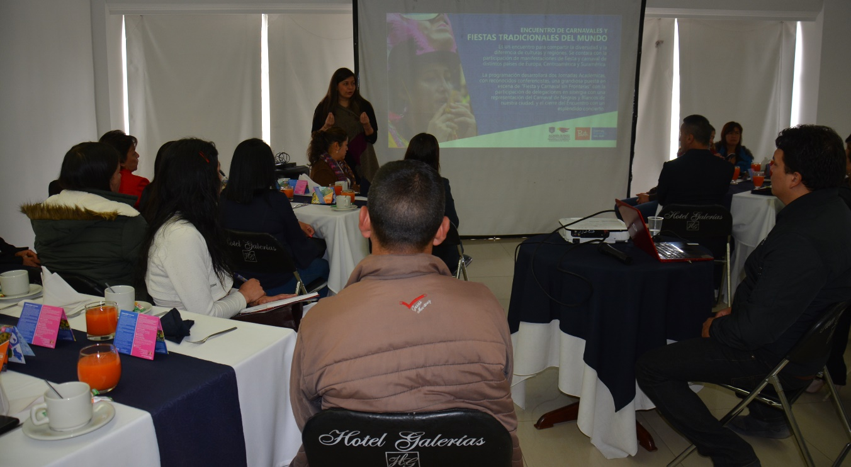

Representantes del sector hotelero, asistieron a la socialización de la estrategia promocional ‘Pasto, destino turístico’, presentada por la administración local a través de la Secretaría de Desarrollo Económico y Competividad y la Subsecretaría de Turismo; que busca unir esfuerzos y generar una alianza público-privada que permita promocionar y posicionar al Municipio a nivel nacional e internacional.

La Subsecretaria de Turismo, Elsa María Portilla, dio a conocer que se continuará desarrollando estos encuentros con la participación de actores que involucran a la cadena productiva del turismo como centros comerciales, restaurantes, agencias de viaje, empresarios, entre otros. “Para promover a Pasto como destino turístico se vienen desarrollando varias iniciativas enmarcadas en el Plan de Desarrollo ‘Pasto Educado, Constructor de Paz’, como el Encuentro de Carnavales y Fiestas Tradicionales del Mundo y Pasto, Capital Gastrodiversa, eventos a los que esperamos se vinculen los distintos gremios”
Por su parte, el Secretario de Desarrollo Económico y Competitividad, Nelson Leiton Portilla, aseguró que este tipo de acercamientos contribuyen a fortalecer la economía en la capital de Nariño. “El turismo es la posibilidad que tiene la ciudad para mejorar sus ingresos y desarrollar competitividad. Afortunadamente tenemos paisajes, cultura y una gente maravillosa; tres componentes que pueden ser aprovechados en el sentido del turismo, además de los eventos que se vienen desarrollando desde el Gobierno Local que representan una oportunidad para atraer a más turistas”.

Información: Secretario de Desarrollo Económico, Nelson Leiton Portilla. Celular: 3104056170

Somos constructores de paz

MUJERES SE CAPACITAN EN CONSTRUCCIÓN DE PAZ CON PERSPECTIVA DE DERECHOS Y ENFOQUE DE GÉNERO

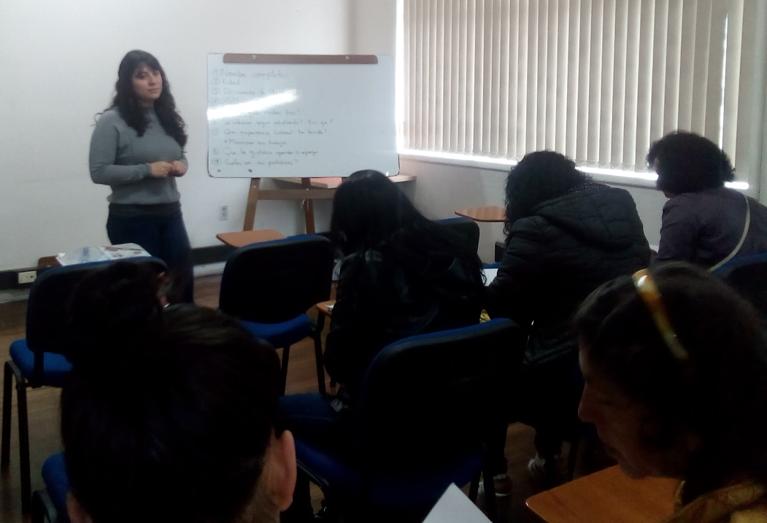

Con el propósito de contribuir al empoderamiento de mujeres víctimas de Violencia Basada en Género – VBG, se respete la diferencia, la igualdad y la convivencia pacífica; 24 mujeres participaron del Diplomado en Escenarios de construcción de paz con Perspectiva de Derechos y Enfoque de Género, el cual fue realizado por la Universidad Uniminuto en alianza con la Secretaría de las Mujeres, Orientaciones Sexuales e Identidades de Género de la Alcaldía de Pasto.

Este encuentro, además de favorecer en relaciones libres de violencia y discriminación a través de espacios de formación, generar espacios de reconocimiento y resignificación de la mujer para contribuir en procesos de empoderamiento; se fundan en la construcción de escenarios de paz.

Las jornadas se desarrollaron a través de cuatro módulos en los que abordan temas como la inteligencia emocional, las generalidades del conflicto, estrategias para la resolución y trasformación de los conflictos, historia y recorrido hacia la comprensión de la violencia (derechos humanos y conquista, jurisdicción internacional, nacional y resoluciones locales), concepto de paz de género y las Redes de apoyo social, entre otros.

Y con el fin de brindar herramientas para potencializar el emprendimiento económico de estas mujeres, fue diseñado el cuarto módulo denominado: Mujer y Trabajo, en el que analizarán temas como el banco de empleo y el diligenciamiento de hojas de vida, estrategias para entrevistas laborales y pruebas psicotécnicas, asociación y economía solidaria y gestión de proyectos sociales.

La aceptación de este proceso ha sido tan favorable por las mujeres que se contempla la posibilidad de generar una Red de Apoyo como estrategia comunitaria que ayude a mitigar al Violencia Basada en Género - VBG en el Municipio.

Información: Karol Eliana Castro Botero, Secretaría de las Mujeres Orientaciones Sexuales e Identidades de Género, celular 3132943022

Somos constructores de paz

SE INAUGURA GRAN SALÓN DE ARTE FEMENINO-2018

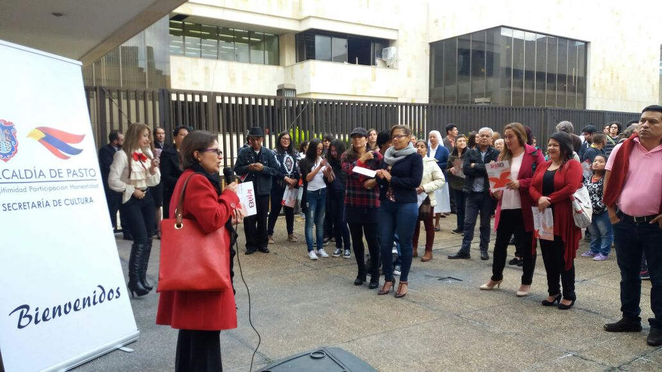
Con la participación de 59 mujeres artistas, se inauguró la exposición de artes plásticas y audiovisuales ARFE18, organizada por la curadora Beatriz Rangel, con el apoyo de la Alcaldía de Pasto, en el Centro Cultural “Leopoldo López Álvarez” del Banco de la República, y contó con una gran afluencia de público.

La exposición es un espacio abierto para que las artistas expresen libremente su óptica femenina, sin la presión de la crítica. Las obras son una clara muestra del trabajo plástico y el manejo de las diferentes técnicas de las artistas nariñenses, quienes expresaron el papel de ellas en el desarrollo del arte y el compromiso de la institucionalidad del Municipio.

La exposición ARFE18 es considerada, como una de las más importantes salas artísticas que se desarrolla anualmente en el municipio de Pasto y es apoyada por la Secretaría de Cultura Municipal.

Información: Secretario de Cultura, José Aguirre Oliva. Celular: 3012525802

Somos constructores de paz

ESTUDIANTES DE LA UNIVERSIDAD MARIANA SUSTENTARON RESULTADOS DEL PROYECTO “PREVENCIÓN DE ENFERMEDADES CARDIOVASCULARES” ANTE USUARIOS INTERNOS DE LA PLAZA DE MERCADO EL POTRERILLO
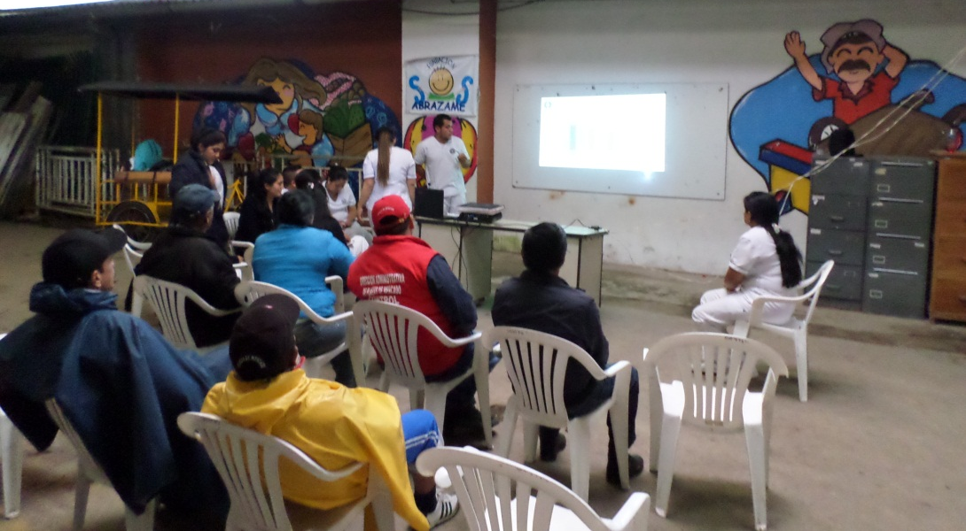
Ante los usuarios internos de la Plaza de mercado El Potrerillo, los estudiantes que participaron del proyecto denominado “prevención de enfermedades cardiovasculares realizaron la sustentación de esta iniciativa donde los estudiantes del último semestre expusieron el trabajo realizado con la población trabajadora de esta plaza, El desarrollo de este trabajo se hizo a través de un convenio entre la Dirección Administrativa de Plazas de Mercado de la Alcaldía de Pasto, con la Universidad Mariana, la facultad de ciencias de la salud, programa de enfermería.

Blanca Luz García Pantoja, Directora Administrativa de Plazas de Mercado, al finalizar la entrega de estos resultados alcanzados en este proyecto investigativo manifestó, “fue de gran aporte educativo y preventivo para la población usuaria de las plazas de mercado, ya que muchas veces se presentan casos de sedentarismo y problemas cardiovasculares en estos contextos laborales , debido a factores étnico-culturales y desinformación de estos temas vitales de prevención en vida sana”, enfatizó García Pantoja.

La Directora Administrativa de Plazas de Mercado, además señaló que entre otras bondades logradas dentro de este proyecto es que las personas de la plaza de mercado El Potrerillo fue satisfactoria y de gran acogida por los usuarios internos, con esta propuesta investigativa de prevención, donde se logró el aprendizaje de buenos hábitos, autocuidado, donde además participaron en jornadas deportivas dentro de la programación de la prevención de estas enfermedades.

Información: Directora Administrativa de Plazas de Mercado, Blanca Luz García Mera. Celular: 3113819128
Somos constructores de paz

SEGUNDA ENTREGA DE INCENTIVOS EN EDUCACIÓN CALENDARIO B. 2018 PROGRAMA MÁS FAMILIAS EN ACCIÓN CORRESPONDIENTE AL PERIODO DE VERIFICACIÓN EN SALUD MES DE DICIEMBRE Y ENERO
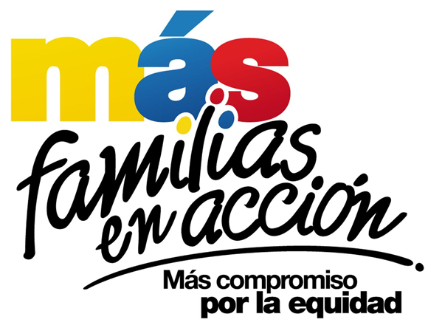
El programa Más Familias en Acción informa a los beneficiarios, que se realizará la segunda entrega de incentivo 2018, de la siguiente manera:

MODALIDAD GIRO.
Se entregará el incentivo en el coliseo del barrio Obrero de la ciudad de Pasto, en horario de 8.00 am A 4:00 pm, del 15 al 19 de mayo, en jornada continua, por modalidad pico y cédula, el titular debe de llevar documento de identidad original y número de código de beneficiario. Es importante acercarse a reclamar el incentivo y no generar suspensiones futuras.
GIRO:
Pico y Cédula 1er día 15 de mayo | Pico y Cédula 2 día 16 mayo | Pico y Cédula 3 día 17 de mayo | Pico y Cédula 4 día 18 de mayo | Pico y Cédula 5 día 19 de mayo
1,2,3,4 | 5,6,7 | 8,9,0 | Todos los dígitos | Todos los dígitos

MODALIDAD DAVIPLATA.
La entrega de incentivos por abono a cuenta se hará efectiva a partir del 8 al 26 de mayo 2018.
Puntos a cobrar por cajero automático las 24 horas de lunes a domingo:
Principal Pasto | Calle 17 No. 25 - 40
Éxito Pasto | Cra 22 B No. 2 - 57 Av. Panamericana
La Riviera Pasto | Calle 20 No. 34 - 24
Parque Bolívar Pasto | Calle 21 No. 12 - 45
Parque Nariño Pasto | Calle 18 No. 24-11 Parque Nariño
Metro Express Pasto | Calle 16B No. 32 – 53

PICO Y CÉDULA DAVIPLATA
martes, 08 y miércoles 9 de mayo de 2018 | Se pagará los últimos dígitos de la cédula terminado en 1 al 3.
jueves, 10 y viernes 11 de mayo de 2018 | Se pagará los últimos dígitos de la cédula terminado en 4,5 y 6.
sábado, 12y domingo 13 de mayo de 2018 | Se pagará los últimos dígitos de la cédula terminado en 7 y 8.
lunes, 14 y martes 15 de mayo de 2018 | Los dígitos terminados en 1,2,3,4,5,6,7,y 8
miércoles, 16 y jueves 17 de mayo de 2018 | Se pagará los últimos dígitos de la cédula terminado en 9 y 0.
Del 18 al 27 de mayo | Todas las cédulas.

Mayor información la pueden obtener en las instalaciones de la Secretaría de Bienestar Social – Programa Más Familias en Acción, horario de atención de 8:00 a 11.00 a.m. y de 2.00 a 5.00 pm - Antiguo INURBE Avenida Mijitayo.
Información: Secretario de Bienestar Social, Arley Darío Bastidas Bilbao. Celular: 3188342107
Somos constructores de paz

COLECTIVO PASTO COMPRA JOVEN SE UNE A LA IV MUESTRA ARTESANAL GASTRONÓMICA
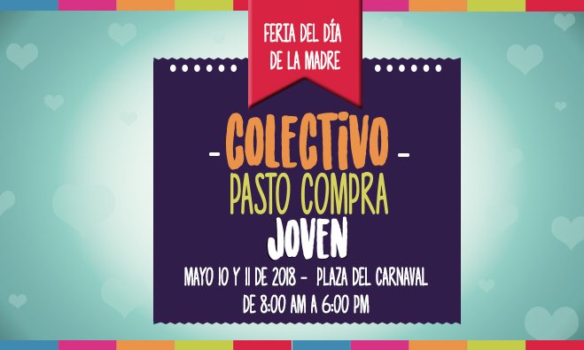
La Alcaldía de Pasto a través de la Secretaría de las Mujeres, Orientaciones Sexuales e Identidades de Género, articulada con la Dirección Administrativa de Juventud, desarrollará la muestra artesanal, con las marcas del Colectivo Pasto Compra Joven.
En la muestra a realizarse entre el 10 y 11 de mayo, en la Plaza del Carnaval de 8:00 de la mañana y las 6:00pm., se encontrarán marcas como: Colmenas la Reina, Bendito Alcancías, Taller Esmeralda Manualidades, San Isidro, Canavid, Tre, Manipiecitos, Luna Crearte, Tejiendo Sueños en Crochet, Cactus House, Mahanda, Tierra de las Cordilleras, Decocactus, Api Nariño, Miu Accesorios, Café sobre ruedas, Granola, Yeolo Creaciones, entre muchas otras más que participarán en esta jornada artesanal y gastronómica.
Les extendemos la invitación a apoyar a las mujeres artesanas y al talento del municipal.
¡Los esperamos!
Información: Dirección Administrativa de Juventud, Nathaly Riascos Maya. Celular: 302 3532173
Somos constructores de paz

PARA PROYECTO MEJORAMIENTO DE VIVIENDA, CONVOCAN A POBLACIÓN VÍCTIMA DEL CONFLICTO ARMADO INTERNO A POSTULARSE AL SUBSIDIO FAMILIAR
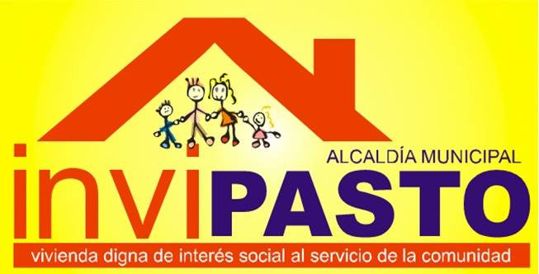
La Alcaldía de Pasto a través del Instituto Municipal de la Reforma Urbana y Vivienda de Pasto - INVIPASTO y la Secretaria de Gobierno Municipal de Pasto, informa a la comunidad Víctima del Conflicto Armado Interno, que se inicia el proceso de Convocatoria Abierta, para la postulación al subsidio familiar de vivienda en la modalidad de Mejoramiento de Vivienda de Interés Social en el municipio.
Las inscripciones y recepción de documentos, se llevará a cabo los días miércoles 9 y jueves 10 de mayo de 2018, en el horario de 8:00 AM a 12:00 M y 2:00 a 6:00 PM, en el Punto de Atención a Víctimas, ubicado en la Carrera 26 No. 2 -12 Esquina Cresemillas, oficinas de INVIPASTO, ubicadas en el CAM Anganoy y las oficinas de los Corregidores.
El Mejoramiento de Vivienda es la modalidad que permite al hogar beneficiario del subsidio superar o subsanar en la solución de vivienda las carencias o deficiencias de acuerdo a las siguientes tipologías:
1. Mejoramiento saneamiento básico - Unidad sanitaria
2. Mejoramiento espacio preparación de alimentos - Cocina
3. Mejoramiento condiciones de hacinamiento – Módulo habitación
4. Cocina
Los hogares por postularse en la presente convocatoria deben cumplir con los siguientes requisitos:
- Que se encuentre incluido en el registro único de víctimas.
- Que se encuentre dentro de procesos de retorno, reubicación o reparación colectiva.
- Que no haya sido beneficiario de proyectos de mejoramiento de vivienda por parte del Estado.
- Que cuente con vivienda propia.
- Que dentro de la vivienda la población víctima tenga problemas en cuanto a:
• Mal estado de unidades sanitarias
• Problemas de hacinamiento
• No tenga condiciones óptimas para la preparación de alimentos.
Los hogares postulantes deben presentar los siguientes requisitos documentales:
- Fotocopia ampliada al 150% de cada uno de los miembros integrantes de la familia postulante, cédula de ciudadanía, tarjeta de identidad o registro civil según sea el caso.
- Código del registro único de víctimas (RUV)
- Certificado de tradición y libertad expedido con una antelación no superior a tres (3) meses, contados desde la fecha de remisión a la instancia de verificación de requisitos, donde conste la titularidad de la propiedad de uno o varios miembros del hogar a beneficiar, por cada inmueble. En los casos en que uno o varios miembros del hogar sean poseedores, se debe adjuntar la documentación que demuestre la posesión por un término no menor a cinco años, en la forma señalada en el Reglamento Operativo del Programa o el certificado de Sana Posesión expedido por autoridad competente.
- Escritura pública de la vivienda postulante o certificado de sana posesión expedida por el alcalde del municipio.
- Certificación médica de discapacidad para los miembros del hogar que manifiesten dicha condición.
Como resultado de la recepción y revisión de los documentos, se obtendrán los listados de potenciales beneficiarios. Se priorizarán los hogares con madres cabeza de familia y hogares con algún integrante en condición de discapacidad.
El Instituto Municipal de la Reforma Urbana y Vivienda de Pasto “INVIPASTO” y la Secretaria de Gobierno Municipal de Pasto, adelantarán el diagnostico de carencias o deficiencias presentadas en la vivienda de cada uno de los hogares preseleccionados en la convocatoria abierta, asimismo, realizará el estudio socioeconómico de la familia postulante para efectos de caracterizar las condiciones habitacionales y priorizar las obras a ejecutar.
Se informa a los interesados en acceder al subsidio de Mejoramiento de Vivienda, que el trámite es GRATUITO, NO se deje engañar por personas inescrupulosas que le ofrezcan tramitar el subsidio y le cobren por el mismo, denuncie a las autoridades competentes.
Información: Directora Invipasto Liana Yela Guerrero. Celular: 3176384714 liayelag@hotmail.com

Somos constructores de paz

PAGO SUBSIDIO ECONÓMICO A BENEFICIARIOS DEL PROGRAMA COLOMBIA MAYOR “PARA QUE MADRUGAR, SI EN LA TARDE TAMBIÉN PUEDES COBRAR”
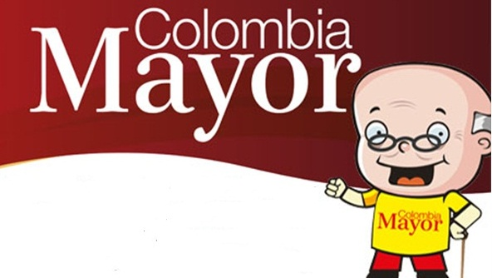
La Secretaría de Bienestar Social, comunica a los beneficiarios del “Programa Colombia Mayor” que a partir del 3 hasta el 26 del presente mes, se cancelará la nómina de MAYO correspondientes a marzo y abril del año en curso.
CRONOGRAMA ZONA URBANA
Es importante informar, que se ampliaron los horarios de atención, cancelando de lunes a viernes de 8:00 a.m – 12 md y de 2 pm – 6 pm, como también los días sábados en horario de 8:00 a.m – 12 md, conforme al siguiente cronograma de pagos.
DE ACUERDO AL PRIMER APELLIDO
Letra del primer apellido | Fecha de Pago
I, J, K, L, | 8 de mayo 2018
M, N, Ñ | 9 de mayo 2018
O, P, Q | 10 de mayo 2018
R, S, T | 11 de mayo 2018
U, V, W, X, Y, Z | 15 de mayo 2018
PENDIENTES POR COBRAR | Del 16 hasta el 26 de mayo

PUNTOS DE PAGO EFECTY - SERVIENTREGA
Se invita a los beneficiarios del programa Colombia Mayor, a conocer los 22 puntos de pago que se han autorizado y cobrar en el LUGAR MÁS CERCANO A SU DOMICILIO.
COMUNA | PUNTOS DE PAGO
Comuna 1 | Santiago (Cra 23 N. 11 – 64 LC)
 | Américas (Cra 19 N. 14 - 21)
Comuna 2 | Fátima (Cll 17 N. 13 -76)
Comuna 3 | Villa Flor (Mz 17 Cs 28)
 | Santa Mónica (Mz B Cs 92)
Comuna 4 | Lorenzo Cll 17 N. 5 E 24 (Diag teatro Pasto)
 | Terminal Pasto (Cra 6 N. 16 B – 50 Local 120)
 | Avenida Idema Calle 18 A # 10 – 03
Comuna 5 | Chambú II Mz 27 Cs 9
 | Pilar Cra 4 N. 12 A 20
Comuna 6 | Tamasagra Mz 14 Cs 18
 | Avenida Boyacá Cll 10 B N. 22 – 02
Comuna 7 | Parque Infantil (Cll 16 B N. 29 -48)
Centro Comercial Bombona local 1
(Cll 14 # 29 – 11 Local 1)
Comuna 8 | Avenida Panamericana  (Cll 2 # 33 – 09)
Comuna 9 | Vía Hospital San Pedro (cll 16 N. 37 -07)
Comuna 10 | Emas Cra 24 # 24 - 23
Comuna 11 | Avenida Santander cra 21 # 21 -87
 | Corazón de Jesús Mz 18 Cs 8
Comuna 12 | Avenida Colombia junto al Batallón Boyacá  (Cll 22 N. 15 – 25)
Encano | Efecty El Encano
Catambuco | Efecty Catambuco

CRONOGRAMA DE PAGOS ZONA RURAL
Para el caso de los adultos mayores que residen en los corregimientos se solicita cobrar en su respectivo sector, considerando las siguientes fechas y lugares de pago.
Aclarando que los pagos en la zona rural se realizarán a partir del 4 hasta el 12 de mayo, conforme al cronograma establecido.
FECHA | CORREGIMIENTO | N. DE PERSONAS | LUGAR DE PAGO | HORARIO
jueves, 04 de mayo de 2018 | Jongovito | 162 | Salón Comunal | 8:00 AM a 10:00 AM
 | Gualmatan | 120 | Salón Cultural | 11:00 AM a 1:00 PM
 | Obonuco | 175 | Salón Comunal | 2:00 PM a 5:00 PM
sábado, 05 de mayo de 2018 | Buesaquillo | 347 | Institución Educativa | 8:00 AM a 1:00 PM
domingo, 06 de mayo de 2018 | Festivo
lunes, 07 de mayo de 2018 | Mocondino | 292 | Salón Comunal | 8:00 AM a 12:00 M
 | Jamondino | 286 | Escuela Centro Educativo | 1:00 PM a 5:00 PM
martes, 08 de mayo de 2018 | Morasurco | 102 | Salón Comunal | 8:00 AM a 11:00 AM
 | Mapachico | 90 | Salón Comunal | 12:00 M a 5:00 PM
miércoles, 09 de mayo de 2018 | La Caldera | 111 | Salón Comunal | 8:00 AM a 11:00 AM
 | Genoy | 171 | Iglesia. | 12:00 M a 5:00 PM
jueves, 10 de mayo de 2018 | Santa Bárbara | 342 | Salón Comunal | 8:00 AM a 12:00 M
 | Socorro | 140 | Salón Comunal | 1:00 PM a 5:00 PM
viernes, 11 de mayo de 2018 | Cabrera | 133 | Salón Comunal | 8:00 AM a 11:00 AM
 | San Fernando | 142 | Institución Educativa | 12:00 M a 5:00 PM
sábado, 12 de mayo de 2018 | La Laguna | 242 | Salón Comunal | 7:00 AM a 12:00 M

Para mayor información se sugiere a los beneficiarios, consultar en cada nómina, la fecha y el punto de pago asignado, a través de la página de internet de la Alcaldía de Pasto:
http://www.pasto.gov.co/index.php/tramites-y-servicios-alcaldia-de-pasto/consulta-colombia-mayor
Ingresar número de cédula/arrastrar imagen/clik en consultar.
Se recuerda a todos los beneficiarios del programa que para realizar el respectivo cobro es indispensable:
Presentar la cédula original
Únicamente para el caso de las personas mayores en condición de discapacidad que no pueden acercarse a cobrar, presentar PODER NOTARIAL, éste debe tener vigencia del mes actual (MAYO), además debe presentar cédula original tanto del beneficiario/a como del apoderado/a.
Igualmente, pueden dirigirse hasta las instalaciones del Centro Vida para el Adulto Mayor, ubicado en la Secretaría de Bienestar Social, barrio Mijitayo Cra 26 Sur (antiguo Inurbe) o comunicarse a la siguiente línea telefónica: 7238682 – 7244326
Información: Secretario de Bienestar Social, Arley Darío Bastidas Bilbao. Celular: 3188342107
Somos constructores de paz

Oficina de Comunicación Social
Alcaldía de Pasto

